浙江省地市心协秘书长联席会议在宁波市圆满召开！
1月18日，浙江省地市心协秘书长联席会议在宁波大学附属康宁医院顺利召开，本次会议由浙江省心理卫生协会主办，宁波市心理卫生协会承办。省心协及各地市心协领导共17人参加会议，会议由省心协秘书长傅素芬主持，省心协理事长赵国秋和宁波市心协理事长边国林分别致辞。
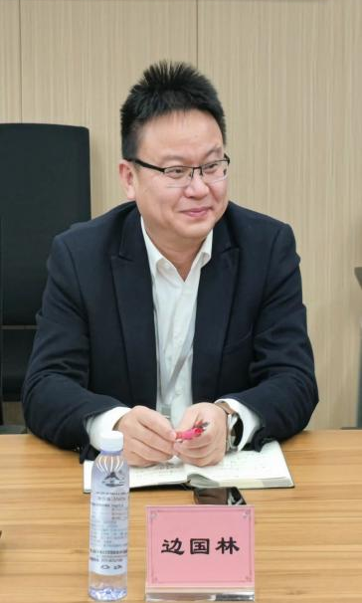
会上各地心协秘书长对协会2023年度主要工作情况及主要成效进行汇报，赵国秋理事长详细部署2024年主要工作计划：一是召开省心协学术大会，举办主题报告、专题报告会、心理工作坊，以及相关专委会换届工作；二是重点关注学生、公务员等特殊群体心理健康，推进心理危机干预工作；三是制定浙江省心理服务标准化条例；四是在学术研究、心理健康服务方面继续承接政府职能转移。
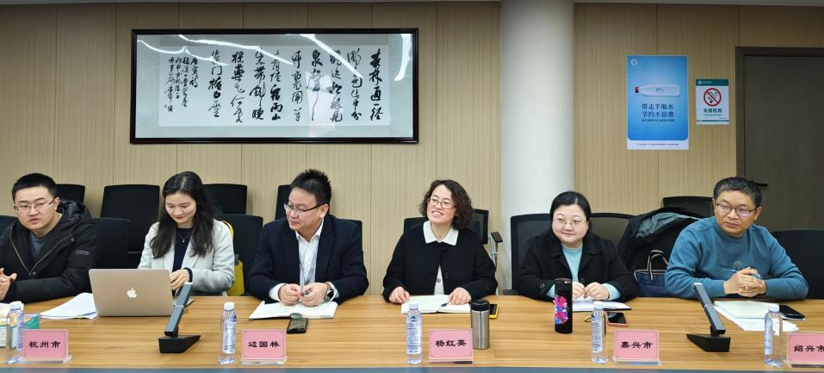
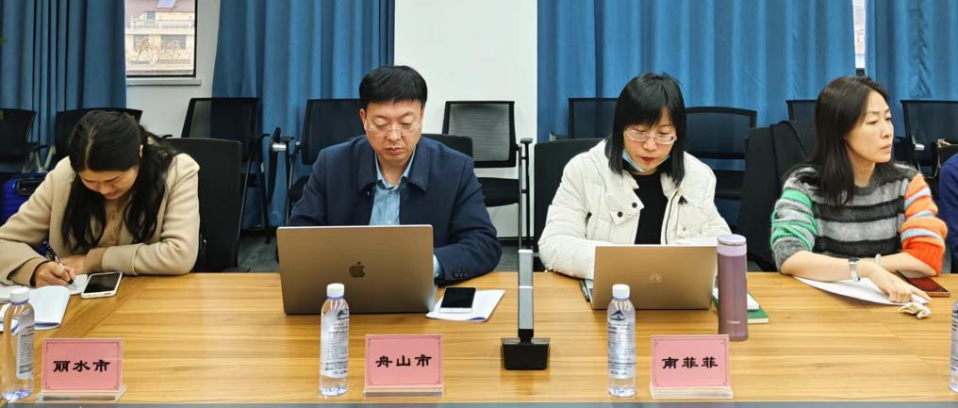
特别聚焦学生心理危机干预工作。近几年，学生非正常死亡事件时有发生，针对此问题省心协提出以下措施：1.成立学生心理危机干预专家库；2.各地市加大校园心理健康知识的科普宣传；3.对学校心理老师、领导开展心理危机与干预培训班，助力老师识别危机、正确干预。
最后各地市心协秘书长围绕浙江省2024年主要工作目标展开讨论，以促进心理健康科普、学术交流研究、专业人才培养为主要内容。建议各地市可以联合招生培养人才，举办学术交流联合论坛，由省心协开展心理科普活动征集赛评选活动，以促进科普工作的高质量发展。

道阻且长，行则将至。宁波市心理卫生协会承办此次会议，省心协领导对宁波心协开展的医教结合、咨询师培养项目予以充分肯定。2024年宁波心协立足新起点，迎接新挑战，在省心协的领导下，市科协、市卫健委等部门大力支持下，与各地市心协携手合作、共创心理健康工作新局面！
图文来源于宁波市心理卫生协会

